


" كوكوه اينتيضريتي تضوه كومفيتنسي"
(٢٠ اوكتوبر ٢٠١٧ /٣٠ محرم ١٤٣٩)
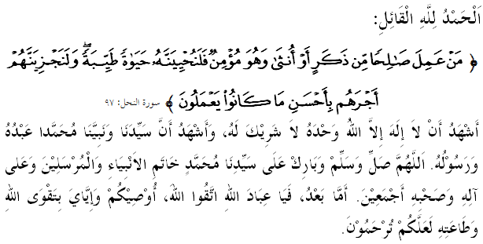
سيدغ جماعه يغ درحمتي الله سكالين،
ساي برفسن كفد ديري ساي دان مثرو سيدغ جمعة يغ دكاسيهي سكالين، ماريله سام-سام كيت منيغكتكن كتقوا^{ء}ن كفد الله سبحانه وتعالى دغن برسوغضوه-سوغضوه ملقساناكن سضالا فرينتهث دان منيغضلكن سضالا لارغنث. موده-مودهن كهيدوفن اين مندافت كبركتن ددنيا دان دأخيرة. خطبة هاري اين اكن ممبيخاراكن تاجوق:"كوكوه اينتيضريتي تضوه كومفيتنسي".

سيدغ جمعة يغ درحمتي الله،
بوديا كرجا دتعريفكن سباضاي ايتيكا كرجا يغ ددالمث ترغكوم برباضاي-باضاي فركارا يغ دفرلوكن ددالم راغك منخافاي متلامت سسبواه اورضانيساسي. بوديا كرجا اين ترماسوقله منخافاي متلامت، فغضونا^{ء}ن سومبر-سومبر دان فكتور فغلوارن مغيكوت فراتورن-فراتورن دالمن دان لواران يغ تله دقانونكن هوبوغن مانسي ددالم اورضانيساسي، هوبوغن دانتارا فكرجا دغن فيهق فغوروسن، فرلقسنا^{ء}ن حق دان تغضوغجواب، فراتورن بكرجا، كلاهيرن سواسان بكرجا يغ كوندوسيف، فرانن ديسيفلين ددالم مننتوكن كستابيلن اورضانيساسي دان سباضايث.
نامون اد سضلينتير فكرجا سام اد ضولوغن فروفيسيونل اتاو سوكوغن يغ تيدق سريوس دالم فرسوالن بوديا كرجا اين. باضي مريك، بكرجا مروفاكن ساتو فركارا يغ دلاكوكن سخارا سفونتن ستياف هاري يغ تيدق مليبتكن فرانخغن، ايتيكا، فنيغكتن موتو دان سباضايث. دغن ايت كرجا كباثقكن ضولوغن اين هاث الا قدر سهاج، ماله اد يغ براغضفن بهاوا كرجا مروفاكن ساتو فركارا يغ بوليه دبوات اتاو دتغضوهكن دهولو. فماهمن اين مثببكن مريك براغضفن اورغ يغ كوات بكرجا اداله ترلالو غايره مغجر سسواتو اتاو بركوربن لبيه دري حد يغ سفاتوتث.
حقيقتث، كرجا كراس، كرجا خردس، كرجا تونتس دان كرجا إخلاص اداله فدومن يغ دتونتوت كفد كيت. سبافاي فكرجا يغ فروفيسيونل كيت تنتو واجب ملاكوكن كرجا دغن كراس دان خردس سمفاي تونتس دغن حاصيل يغ باءيق. كادا^{ء}ن اين ترحاصيل افابيلا هاتي كيت برجاي دباءيقي. حكماء فرنه مثاتاكن، اونتوق ممباءيقي دنيا، باءيقي مانسيث. دان اونتوق ممباءيقي مانسي، باءيقي هاتيث. سبدا رسول الله صلى الله عليه وسلم:
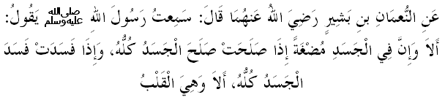مفهومث:"درفد نعمان بن بشير بهاوا رسول الله صلى الله عليه وسلم برسبدا، "كتاهويله دالم توبوه انق آدم، اد سكتول داضيغ. جك باءيق داضيغ ايت، باءيقله سلوروه اغفوتا بادن. جك جاهت، جاهتله سلوروه اغضوتا بادن. كتاهويله، داضيغ ايت اداله هاتي."
اوليه كران هاتي برصفة دالمن، مك اونتوق مثلسايكنث جوض مستي دغن قاعدة دالمن. اونتوق ايت، نية مروفاكن ايليمن فاليغ فنتيغ ددالم كهيدوفن. دغن نية يغ بتول، سسواتو عبادة مغحاصيلكن فهالا كفد فلاكوث، بهكن ستياف اكتيؤيتيث دافت دتيغكتكن منجادي عبادة سفنجغ ماس سسواي دغن كتنتوان شرع.

سيدغ جمعة يغ درحمتي الله،
باضي ممستيكن هيدوف اين منخافاي كجايا^{ء}ن دان كبهاضيا^{ء}ن ددنيا دان دأخيرة، مك كيت فرلو ممستيكن هيدوف اين دليهت دري سودوت فنداغن الله سبحانه وتعالى. دري سيني، باروله اف يغ اكن كيت دافت دالم هيدوف اين تفت دان جلس. اينله يغ دكاتاكن خليق مات هاتي. كلغسوغن صفة اين اكن ممبينا اينديؤيدو يغ خمرلغ دالم ملقساناكن فرانن، فكرجا^{ء}ن دان تغضوغجواب مريك دغن باءيق.
برتيتيق تولق دري سيني، ستياف توتور كات، عمل اوسها دان فغوربانن ترتومفو كران الله سبحانه وتعالى دان مغهارفكن كريضاءنث تنفا مغهارفكن فائدة نام دان ضلرن، فغكت دان كدودوقكن، سنجوغن دان فغحرمتن سرتا كتيغضين دان كموليا^{ء}ن ظاهير. اين سكاليضوس دافت مغهيندركن كيت درفد عمل دان أخلاق يغ هينا.
إسلام بضيتو منونتوت دان مغضسا مانسي سوفاي منخافاي صفة كموليا^{ء}ن كران اي اداله اينتيفتي درفد ستياف عبادة فغعبدين يغ لايق منريما بالسن سفرتي يغ دجنجيكن اوليه الله سبحانه وتعالى. فرمان الله سبحانه وتعالى دالم سورة الأنعام ايات 162 – 163:
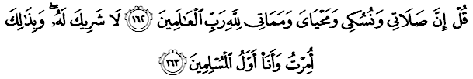مقصودث: "كاتاكنله سسوغضوهث سمبهيغكو دان عبادتكو، هيدوفكو دان ماتيكو، هاثله اونتوق الله توهن يغ منتدبيركن سكالين عالم تيادله سكوتو باضيث، دان دغن يغ دميكين سهاج اكو دفرينتهكن، دان اكو اداله اورغ إسلام يغ أول فرتام يغ برسره ديري كفد الله."

سيدغ جمعة يغ درحمتي الله،
ايميج سضلينتير اومت إسلام يغ بوروق دان نيضاتيف متأخير اين منونجوقكن فرلو ساتو فروسيس فنجناما^{ء}ن سمولا سخارا مثلوروه. ستياف درفد كيت فرلو فندكتن بارو دان هوراين يغ سضر اونتوق كمبالي ممهمي، مغحياتي دان مغعمالكن اجرن إسلام يغ سبنر. اين فنتيغ كران كيت تيدق ماهو تروس ترحكوم عقيبة كلمهن كيت سنديري.
خاطب يقين، لغكه اين دافت ممبنتو منيغكتكن داي فرودوقتيؤيتي، ممبرسيهكن ايميج دالمن دان لواران، مثماي راس خينتا كفد كداماين دان سنتياس اوغضول دسموا اسفيك كهيدوفن. سؤالث، افاكه بنتوق ايميج يغ ايغين كيت بينا ايت؟ اونتوق ايت، ماري كيت مرنوغ فرمان الله سبحانه وتعالى دالم سورة القصص ايات 26 ياءيت:
مقصودث: "ساله سا^{ء}ورغ دري كدواث بركات: واهاي ايه، امبيلله دي سبافاي فكرجا، سسوغضوهث سباءيق-باءيق فكرجا اياله يغ كوات، لاضي أمانه."
دالم ايات اين، بوكن إخلاص سمات-مات منجادي فغوات كفد نيلاي كا^{ء}وغضولن نبي موسى عليه.سلام تتافي صفة أمانه دان القوى ﴿كوات﴾ يغ بوليه دتفسيركن سباضاي نيلاي اينتيضريتي دان نيلاي كومفيتنسي. دري صفة اين، سسا^{ء}ورغ ايت اكن مميليقي نيلاي-نيلاي يغ باءيق ﴿محمودة﴾ دسمفيغ ممفوثاءي كفاكرن دان كترامفيلن دالم ملقساناكن توضس سخارا بركسن دالم بيدغ فغوروسن، فنتدبيرن، فنديديقن، ايكونومي دان سباضايث.

سيدغ جمعة يغ درحمتي الله،
رياليتيث، كيت تيدق بوليه مميسهكن اوبجيكتيف كهيدوفن دنيا دغن اوبجيكتيف كهيدوفن أخيرة. كيت فرلو سدر بهاوا ستياف اف يغ دلاكوكن برادا دباوه فغاواسن الله سبحانه وتعالى. فراسا^{ء}ن مراساكن كوجودن الله مثببكن سسا^{ء}ورغ ايت مراساءي فنتيغث ملاكوكن سسواتو دتاهف يغ ترباءيق.
نامون، جك كيت ترلالو ممنتيغكن كهيدوفن أخيرة سهيغض منيغضلكن تونتوتن دنيا جوض دليهت تيدق واجر. كسنث، اومت إسلام اكن برادا ددالم كادا^{ء}ن كروضيان. جوسترو كيت دتونتوت منجادي اومت يغ واسطي ﴿سدرهان﴾ اضر ماجو دالم سموا لافغن. اين دافت مغوكوهكن اينتيضريتي دان منضوهكن كومفيتنسي سرتا منيغكتكن لاضي فرودقتيف سسا^{ء}ورغ فكرجا اونتوق كسجهترا^{ء}ن اضام، مشاركت، نضارا دان أمة.

سيدغ جمعة يغ درحمتي الله،
دالم سيناريو ضلوبال هاري اين، كيت سداغ مغالمي ايؤولوسي دمان كخكفن دان كماهيرن كرجا سلاءين درفد مودال انسانث، اي توروت دسومبغكن اوليه داتا يغ مروفاكن سومبر بهارو نضارا يغ فاليغ برهرض. داتا دالم كونتيك س فغوروسن نضارا مروفاكن ايليمن فنتيغ دالم فاسا مغضوبل، ملقسانا دان ممنتاو كلغسوغن فمباغونن نضارا اكن تروس كهادفن.
كتيادا^{ء}ن داتا اتاو معلومت يغ لغكف مروفاكن ساتو كروضيان ماله مثببكن سسواتو كفوتوسن اتاو فرانخغن فمباغونن منجادي فينخغ. اتس كفنتيغن اين دان فغإعترافن كراجا^{ء}ن كفد ضولوغن فروفيسيونل ستاتيستيك دنضارا اين، مك سمبوتن هاري ستاتيستيك نضارا يغ جولوغ-جولوغ كالي داداكن فد هاري اين. منبر يقين ترنسفورماسي تيكنولوضي يغ برلاكو اكن ممفغاروهي كيت سباضاي اينديؤيدو، مشاركت، فرنياضا^{ء}ن دان كراجا^{ء}ن سرتا مغوبه خارا هيدوف، بكرجا، منتدبير دان مغوروس كهيدوفن.
مغأخيري خطبة فد هاري اين، خاطب مغاجق سيدغ جماعه سكالين مغحياتي دوا روموسن اوتام ياءيت:
فرتام: فكرجا^{ء}ن منونتوت كوميتمن دان كصبرن يغ تيغضي اونتوق منخافاي موتو كرجا دان فرودقتيؤيتي خمرلغ سرتا منيغكتكن نيلاي-نيلاي أخلاق دمي كسجهترا^{ء}ن مشاركت دان نضارا.
كدوا: فروسيس فنديديقن عمالن بوديا كرجا يغ صيحت دان دفنوهي نيلاي-نيلاي مورني افام مروفاكن ساتو عنصور فنتيغ دان فرلو دحياتي سرتا دعمالكن سفنجغ ماس.
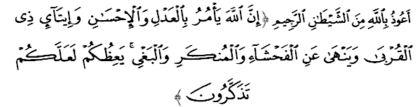مقصودث:"سسوغضوهث الله مثوروه برلاكو عاديل، بربوات باءيق دان ممبري بنتوان كفد قوم قرابت; دان ملارغ درفد ملاكوكن فربواتن منكر دان كظاليمن. اي مغاجر كامو سوفاي كامو مغمبيل فريغاتن". ﴿سورة النهل 90﴾
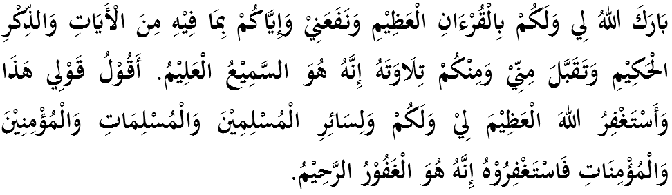



خطبة كدوا
